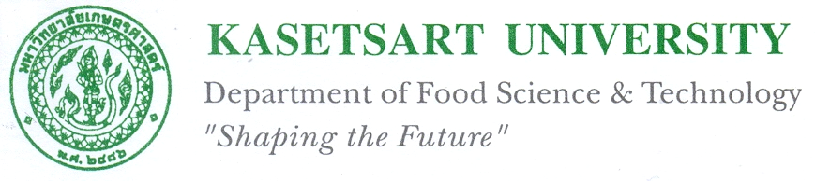

ภาควิชาวิทยาศาสตร์และเทคโนโลยีการอาหาร
คณะอุตสาหกรรมเกษตร มหาวิทยาลัยเกษตรศาสตร์

ขอประชาสัมพันธ์และเชิญเข้าร่วมฟังการบรรยาย
“Opening doors to Asian Culture: Food Safety and Quality Technical Tour Thailand”

วันที่ 2 สิงหาคม 2549 เวลา 08.30 – 12.00 น.
ณ ห้อง 2204 อาคารอุตสาหกรรมเกษตร 2 มหาวิทยาลัยเกษตรศาสตร์

คณะผู้บรรยาย

1. Assist. Prof. Amy Simonne
Food Safety and Quality Family, Youth and Community Science
Institute of Food and Agricultural Science
University of Florida

2. Assoc. Prof. Eric Simonne
Horticultural Science, University of Florida

3. Mrs. Donna Peacock
County Extension Director and Extension Agt IV
Hernando County, FL

4. Mrs. Celia B. Hill
County Extension Director and Extension Agt IV
Lee County, FL

สนใจเข้าร่วมฟังบรรยายติดต่อได้ที่
ภาควิชาวิทยาศาสตร์และเทคโนโลยีการอาหาร
ชั้น 1 อาคารอุตสาหกรรมเกษตร 2 มหาวิทยาลัยเกษตรศาสตร์
โทร 0-2562-5020 โทรสาร 0-2562-5021
E-mail: fagiutk@ku.ac.th

